作 者 推 荐

威士忌品鉴界权威
伊恩·巴克斯顿（Ian Buxton）


伊恩·巴克斯顿（Ian Buxton）曾任格兰杰（Glenmorangie）集团市场总监，在威士忌及酒饮行业拥有逾40年从业经验，长期从事威士忌写作、评论与咨询工作，著有多部威士忌主题作品，作品已被译成多种语言。1991年，他获授“威士忌酒之勋章”守护者（Keeper of the Quaich）称号，这是苏格兰威士忌行业的最高荣誉之一。他还是伦敦蒸馏酒同业公会（The Worshipful Company of Distillers）会员，并曾参与世界威士忌大奖（World Whiskies Awards）评审工作，曾为《威士忌杂志》（Whisky Magazine）等杂志撰稿。

作品列表：

- 《人生必尝101种威士忌（第六版）》
- 101 WHISKIES TO TRY BEFORE YOU DIE

- 《人生必尝101种朗姆酒》
- 101 RUMS TO TRY BEFORE YOU DIE

- 《威士忌：第一本威士忌权威书籍》
- WHISKY: The First Definitive Book on Whisky

- 《人生必尝101款金酒》
- 101 GINS TO TRY BEFORE YOU DIE

- 《世界顶级威士忌》
- 101 LEGENDARY WHISKIES

- 《人生必尝101种全球威士忌》
- 101 WORLD WHISKIES TO TRY BEFORE YOU DIE

************************
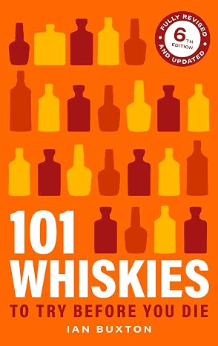
中文书名：《人生必尝101种威士忌（第六版）》
英文书名：101 WHISKIES TO TRY BEFORE YOU DIE 6TH EDITION
作 者：Ian Buxton
出 版 社：Headline Book Publishing
代理公司：Judy Moir/ANA/Jessica
页 数：224页
出版时间：2026年9月
代理地区：中国大陆、台湾
审读资料：电子稿
类 型：餐饮图书

2010至2025年连续多年蝉联英国威士忌类图书畅销榜冠军。累计销量超48万册（其中约32万册在英国本土售出），获得多国媒体报道。

第六版版权已授：匈牙利
旧版中文简体字版曾授权，版权已回归，其他地区授权情况如下：
- 第一版（2010）版权已授：中国台湾、法国、巴西、匈牙利、捷克、斯洛伐克
- 第二版（2013）版权已授：法国
- 第三版（2016）版权已授：法国
- 第四版（2019）版权已授：法国、匈牙利、捷克
- 第五版（2022）版权已授：中国台湾、韩国

亚马逊畅销书排名：
#21 in Alcoholic Spirits
#33 in Cocktails & Longdrinks

内容简介：

《人生必尝101种威士忌》现推出第6版，它早已成为现代威士忌写作中的经典之作，更是一本深受全球威士忌爱好者信赖的指南。经过全新修订，伊恩•巴克斯顿（Ian Buxton）这份通俗易懂的指南，再度与新一代品饮爱好者见面。

这是一本与众不同的威士忌指南。它不是一份获奖酒款榜单，也不是威士忌大师自封的“最佳”的威士忌。它只是一本实实在在的品鉴指南，精选101款威士忌，帮助威士忌爱好者拓展品鉴体验，完成自己的威士忌入门与进阶之旅。

威士忌专家巴克斯顿没有刻意挑选那些冷门难寻、限量稀缺或价格高得离谱的酒款，而是精选多元的威士忌，包括新兴的，老牌经典的，和一些少见但值得一试的佳酿。这本书直奔主题。无论是来自加拿大、印度、美国、瑞典、爱尔兰、日本还是苏格兰的丘陵、峡谷和岛屿，这里有你真正想要试一试的101种威士忌！

媒体评价：

“几乎已经成为威士忌界的经典……我们强烈推荐你入手一本：文风幽默，批评一针见血，而巴克斯顿对酒款价值的判断更是精准无误。”
——《麦芽大师》（Master of Malt）

“极好。”
——《星期日泰晤士报》（The Sunday Times）

“对于那些偏爱高水平专业知识，但不带有高高在上的学术腔调的威士忌爱好者而言，本书是必买之作……内容通俗易懂、幽默风趣，信息丰富。”
——《罗博报告》（Robb Report）

************************
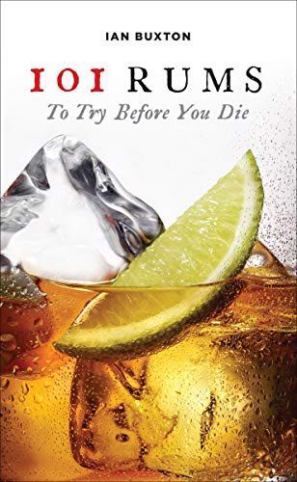
中文书名：《人生必尝101种朗姆酒》

英文书名：101 RUMS TO TRY BEFORE YOU DIE
作 者：Ian Buxton
出 版 社：Birlinn
代理公司：Judy Moir/ANA/Jessica
页 数：437页
出版时间：2018年6月
代理地区：中国大陆、台湾
审读资料：电子稿
类 型：餐饮图书
亚马逊畅销书排名：
#308 in Cocktails & Longdrinks
#322 in Alcoholic Spirits
#370 in Food & Drink Encyclopaedias & Dictionaries

内容简介：

由国际畅销书《威士忌大全》的作者撰写的一部指南——发现世界上最好的朗姆酒。

朗姆酒曾经是酒界的穷亲戚，如今经历了复兴，已不再被视为是醉醺醺的海盗们的首选。精酿运动无疑刺激了朗姆酒的世界，在过去几年里，世界各地推出了大量新的手工朗姆酒品牌。朗姆鸡尾酒的兴起则是另一个成功的趋势，莫吉托和迈泰的流行极大地促进了朗姆酒市场的增长。

伊恩·巴克斯顿，英国最畅销的烈酒作家，带我们一起领略朗姆酒不同的口味、颜色、制作方法和特点，并挑选出世界上最好的朗姆酒。不管你是喜欢在鸡尾酒里喝朗姆酒，还是喜欢喝纯朗姆酒，这都会是你爱不释手的一本书。

媒体评价：

“对于希望深入了解这场朗姆酒复兴，并掌握必要知识的读者而言，这是一本不可多得的指南。面对那些令人困惑的问题，巴克斯顿以其一贯独具魅力、无可替代的幽默风格一一作答。从朗姆酒不同的色泽、风味，到酿造方式所传递的信息，他都以简洁而权威的方式作出阐释。此外，书中对调酒用酒和鸡尾酒完全没有高高在上的说教与偏见，令人耳目一新。”
——《罗博报告》（The Robb Report）

************************
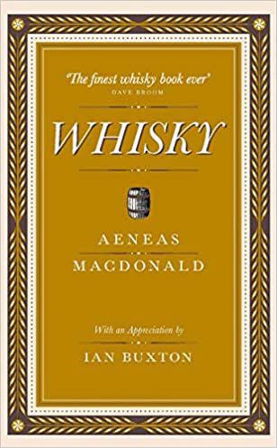
中文书名：《威士忌：第一本威士忌权威书籍》

英文书名：WHISKY: The First Definitive Book on Whisky
作 者：Aeneas MacDonald and Ian Buxton
出 版 社：Birlinn Ltd
代理公司：Judy Moir /ANA/Jessica
页 数：192页
出版时间：2016年10月
代理地区：中国大陆、台湾
审读资料：电子稿
类 型：餐饮图书

内容简介：

在许多威士忌作家和专家看来，这是有史以来最出色的威士忌著作。它无疑是第一部真正站在消费者立场上撰写的威士忌书籍，因此具有极高的历史意义。但这还不是它的全部价值。全书文风既富有诗意，又颇具论辩性，强调单一麦芽威士忌的重要性，并致力于保护消费者权益、帮助消费者增长见识。时至今日，它依然契合当代威士忌爱好者的兴趣。这是一部颇具预见性的作品。伊恩·巴克斯顿以敏锐的评论与分析，并配有当时的历史插图，为当今的威士忌爱好者带来了全新的内容。

媒体评价：

“在众多为威士忌爱好者奉上的新书中，《威士忌》新版格外引人注目，令人期待已久。新版加入了时代插图，并收录威士忌作家伊恩·巴克斯顿的评述；正是他的努力，让这部作品得以走近更广大的读者。”
——《先驱报》（Herald）

“这本薄薄的小书是一部精彩的辩论檄文，如今的读者在很大程度上得益于烈酒作家伊恩·巴克斯顿所提供的序言与文本注释，他下笔如刀，直击要害，剖开原作者笔下那些不尽如人意的内容。”
——Bruicladdich.com

“这是一本非常有趣的读物：充满个性和有价值的观点，并提供了对苏格兰威士忌行业的宝贵见解……”
——ScotchWhisky.com

“如果我只能带一本威士忌书去荒岛，那一定是《威士忌》。”
——查尔斯·克莱恩（Charles MacLean）

“这是一部篇幅不长，却足以令许多人爱不释手的作品。文字轻盈灵动，妙趣横生，既有扎实可靠的知识，也充满实用的智慧。”
——《纽约时报》（The New York Times）

************************
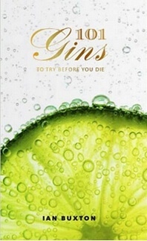
中文书名：《人生必尝101款金酒》

英文书名：101 GINS TO TRY BEFORE YOU DIE
作 者：Ian Buxton
出 版 社：Headline Book Publishing
代理公司：Judy Moir/ANA/Jessica
页 数：224页
出版时间：2015年8月
代理地区：中国大陆、台湾
审读资料：电子稿
类 型：餐饮图书

内容简介：

我们正身处一场“金酒热潮”之中。几乎每天，老牌酒厂都会为这经典酒款推出新品，而且，越来越多的精酿蒸馏厂也纷纷开门营业，在这些地方，金酒也绝对是主角。

从阿德纳姆（Adnams）、祖达姆（Zuidam），到必富达（Beefeater）、孟买（Bombay），从伦敦干金酒（London Dry Gin）到普利茅斯金酒（Plymouth Gin），乃至层出不穷的新兴品牌，这本由畅销酒饮作家伊恩·克斯顿出的新作，是一部全面而权威的金酒指南，也是首部系统探讨金酒新品牌增长，以及精品蒸馏厂如何重新塑造这一最具英伦特色酒饮的作品。

如今，专业金酒酒吧动辄陈列超过300个品牌，而且还在不断增加新品。面对如此丰富的选择，我们究竟该如何挑选？爱丁堡金酒（Edinburgh Gin）究竟代表一种金酒风格，还是仅仅是一个品牌名称？加入玫瑰花与黄瓜浸泡液的酒款，是否仍然可以称作金酒？金酒可以用木桶陈年吗，还是说那只会让它变成口感古怪的新生威士忌？又该如何挑选汤力水，有何讲究？

畅销酒饮作家伊恩·巴克斯顿以其一贯鲜明、幽默而不绕弯的风格，带领读者来到的金酒世界，解答选酒、品鉴与搭配的种种疑问。

媒体评价：

“伊恩·巴克斯顿将他的专业目光投向了金酒，带读者认识来自世界各地的蒸馏厂。”
——《星期日泰晤士报》（Sunday Times）

“巴克斯顿是如何写出这样一本妙趣横生的佳作的？答案当然是：一边品着金酒，一边提笔写作。书中幽默而略带怀疑的态度正是趣味所在；与此同时，他本身也是一位真正的爱好者，能够深入浅出地解释各种各样的蒸馏工艺。”
—— 亨利·杰弗里斯（Henry Jeffreys），《卫报》（The Guardian）

“对于面对市场上令人眼花缭乱的新金酒品牌的读者而言，这是一本极佳的入门指南。《世界顶级威士忌》的作者、近期世界金酒大奖（World Gin Awards）评委伊恩·巴克斯顿，无疑非常适合为读者提供建议，帮助他们了解市面上那些不可或缺、独具特色又令人回味无穷的金酒究竟有何特别之处。再加上他英式的冷幽默以及讲述趣闻轶事的天赋，这本书读起来轻松明快，同时又是一部内容丰富的实用指南。”
——Gin Festival，2015年11月

************************
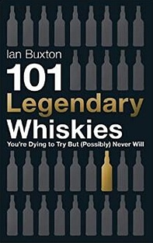
中文书名：《世界顶级威士忌》

英文书名：101 LEGENDARY WHISKIES
作 者：Ian Buxton
出 版 社：Headline Book Publishing
代理公司：Judy Moir /ANA/Jessica
页 数：224页
出版时间：2014年11月
代理地区：中国大陆、台湾
审读资料：电子稿
类 型：餐饮图书

内容简介：

伊恩·巴克斯顿的《世界顶级威士忌》（101 Legendary Whiskies）带我们探索世界上最珍稀、最令人梦寐以求的威士忌——那些令人渴望一尝，却很可能一生都无缘品尝的珍品。这些威士忌有的极其难寻，有的根本无从购买，有的甚至是早已消失的酿酒厂留存至今的孤品；其中一些更是价值连城、无价可估。如今，这些传说中的威士忌首次汇聚于一书，供读者一同“品鉴”。

其中一些堪称威士忌界的“法拉利”——奢华非凡，只有最幸运、最懂酒且最富有的爱好者和收藏家才有机会拥有；另一些则如同威士忌界的“T型福特”——曾经随处可见，却因岁月流逝而变得弥足珍贵。它们无一不是威士忌世界的传奇。

无论是世界上年代最久远、最稀有，还是最昂贵的威士忌，威士忌作家伊恩·巴克斯顿都将揭开这些液体珍宝的神秘面纱，并带读者认识那些酿造、销售，或将它们珍藏至今的人。本书深入探寻威士忌珍藏世界的秘密：究竟是什么，让这些威士忌如此特别、如此令人着迷，又如此令人渴望。

书中既有价值10万英镑以上、珍贵到几乎无从企及的顶级藏酒，也有仍有机会买到、但并不一定买得起的珍品；既介绍已经消逝的酒厂及其传奇酒款，也关注那些至今仍可寻觅的优秀威士忌。此外，读者还将了解到许多与威士忌相关的传奇故事：世界上年代最久远的威士忌、拍卖会上出现的珍稀酒款、激发经典小说及同名电影《荒岛酒池》（Whisky Galore）创作灵感的威士忌，以及那些险些令整个行业陷入危机的酒款。

媒体评价：

“对于喜欢读好书、品尝好威士忌的人来说，这是再完美不过的礼物。”
——《每日记录报》（Daily Record）

“威士忌专家伊恩·巴克斯顿摒弃鉴赏家的浮夸腔调，以这本设计精巧、简洁实用的小书，带我们认识世界上最顶级的威士忌。”
——《Time Out·纽约》（Time Out New York）

“我几乎爱不释手！这本书太棒了……语言风趣幽默，同时又知识丰富、简明扼要……是近年来最出色的威士忌著作之一。”
——英格瓦·龙德（Ingvar Ronde），《麦芽威士忌年鉴》（The Malt Whisky Yearbook）编辑

全书目录：

1. 奢华珍品：价值连城、难以企及的顶级威士忌
2. 失落珍酿：来自已经消逝的蒸馏厂的传奇威士忌
3. 传世佳酿：今天仍有机会寻觅的珍贵威士忌
4. 威士忌传奇：因杰出人物或非凡故事而载入传奇的威士忌

************************
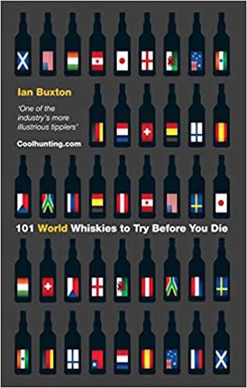
中文书名：《人生必尝101种全球威士忌》

英文书名：101 WORLD WHISKIES TO TRY BEFORE YOU DIE
作 者：Ian Buxton
出 版 社：Hachette Scotland
代理公司：Judy Moir/ANA/Winney
页 数：224页
出版时间：2012年7月
代理地区：中国大陆、台湾
审读资料：电子稿
类 型：餐饮图书

内容简介：

这是一本与众不同的威士忌指南。它不是一份获奖酒款榜单，也不是威士忌大师自封的“最佳”的威士忌。它只是一本实实在在的品鉴指南，精选101款威士忌，帮助威士忌爱好者拓展品鉴体验，完成自己的威士忌入门与进阶之旅。

威士忌专家巴克斯顿没有刻意挑选那些冷门难寻、限量稀缺或价格高得离谱的酒款，而是精选多元的威士忌，包括新兴的，老牌经典的，和一些少见但值得一试的佳酿。这本书直奔主题。无论是来自加拿大、印度、美国、瑞典、爱尔兰、日本还是苏格兰的丘陵、峡谷和岛屿，这里有你真正想要试一试的101种威士忌！

感谢您的阅读！
请将反馈信息发至：版权负责人
Email：Rights@nurnberg.com.cn
安德鲁·纳伯格联合国际有限公司北京代表处
北京市海淀区中关村大街甲59号中国人民大学文化大厦1705室, 邮编：100872
电话：010-82504106
公司网址：http://www.nurnberg.com.cn
书目下载：http://www.nurnberg.com.cn/booklist_zh/list.aspx
书讯浏览：http://www.nurnberg.com.cn/book/book.aspx
视频推荐：http://www.nurnberg.com.cn/video/video.aspx
豆瓣小站：http://site.douban.com/110577/
新浪微博：安德鲁纳伯格公司的微博_微博 (weibo.com)
小 红 书：“安德鲁读书”， “安德鲁童书”
微信订阅号：ANABJ2002


